2016中考王重点题型专题突破：专题七 力学综合题（云南）

云南三年中考
1．(2015玉溪六中二模)北京时间2014年2月15日，在索契冬奥会短道速滑比赛女子1500米决赛中，中国选手周洋以2分19秒140的成绩夺得金牌。
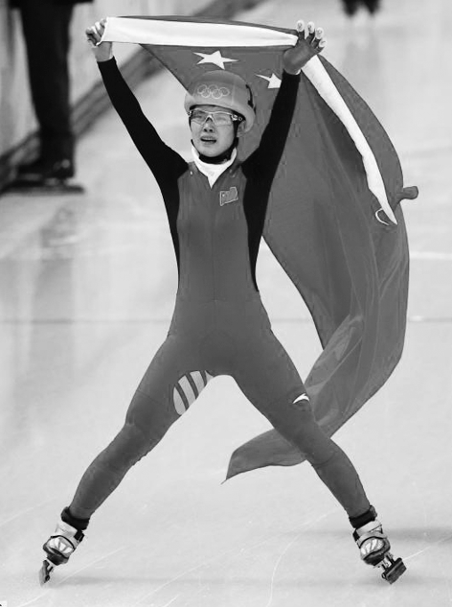
(1)若周洋的比赛成绩近似看作2分20秒，请计算她在比赛过程中的平均速度。(结果保留一位小数)
解：周洋比赛过程中的平均速度是：v＝＝≈10.7m/s
(2)如果周洋和身上的整套装备的总质量是60kg，每只脚掌的面积是180cm²，每只冰鞋的冰刀和冰面的接触面积是10cm²，求当她穿着冰鞋双脚站立在水平冰面时(如图所示)对冰面的压强。(g取10N/kg)
解：周洋对冰面的压力是：F＝G＝mg＝60kg×10N/kg＝600N；冰刀与冰面的接触面积S＝2×10cm²＝2×10^{－3}m²；周洋对冰面的压强：p＝＝＝3×10⁵Pa
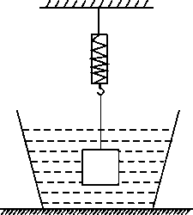
2．(2015昆明八中一模)如图所示，放置在水平地面上的平底薄壁容器重10N，底面积0.01m²，内装40N的水，水深0.15m。现将重为17.8N的实心铜块系在弹簧测力计挂钩上，并把它完全浸没于容器内的水中(水未溢出，铜块未接触容器底部，ρ_{铜}＝8.9×10³kg/m³，g取10N/kg)。求：
(1)铜块未放入水中时，容器底部受到水的压力是多少？
解：由液体压强公式p＝ρ_{水}gh得到铜块未放入水中时，容器底受到的压强为：p_{底}＝1.0×10³kg/m³×10N/kg×0.15m＝1500Pa，又因为p＝，所以容器底部受到水的压力为F_{底}＝p_{底}S＝1500Pa×0.01m²＝15N
(2)铜块完全浸没于水中后，弹簧测力计的示数是多少？
解：因为G＝mg，所以m_{铜}＝＝＝1.78kg，由ρ＝，得V_{铜}＝＝＝2×10^{－4}m³；由于铜块完全浸没在水中，所以有V_{排}＝V_{铜}＝2×10^{－4}m³，此时铜块所受浮力F_{浮}＝ρ_{水}gV_{排}＝1.0×10³kg/m³×10N/kg×2×10^{－4}m³＝2N，因为F_{浮}＝G_{铜}－F_{弹}，所以F_{弹}＝G_{铜}－F_{浮}＝17.8N－2N＝15.8N
(3)铜块完全浸没于水中后，容器对水平地面的压强是多少？
解：F_{地}＝(G_{容}＋G_{水}＋G_{铜})－F_{弹}，则F_{地}＝(10N＋40N＋17.8N)－15.8N＝52N，由p＝得p_{地}＝＝＝5200Pa
3．(2015曲靖中考24题8分)如图是一个弹簧门的示意图，相当于一个杠杆，弹簧的作用是当人进门后，它的拉力自动将门关闭，在开门时它起到阻力的作用。已知将门推到如图所示的位置时，推力F与门面垂直，它的力臂是0.8m，弹簧产生的阻力是120N，力臂是0.2m，求：
(1)弹簧拉力在门关闭的过程中，弹簧的__弹性势__能转化为门的动能。
(2)将门推到如图所示的位置时，推力F的大小？(摩擦及其他阻力可不计)
解：由F₁×L₁＝F₂×L₂得：F₁＝120N×0.2m÷0.8m＝30N
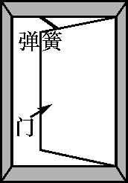
(3)若此时人的手掌与门的接触面积为0.01m²，推力对门产生的压强是多少？
解：P＝F₁/S＝30N/0.01m²＝3×10³Pa
4．(2014昆明中考)用如图所示的滑轮，使一个铁块以0.2m/s的速度匀速上升了1m，已知铁块的体积为10^{－3}m³，求：
(1)铁块的重力。
解：铁块的重力：G＝mg＝ρVg＝7.9×10³kg/m³×10^{－3}m³×10N/kg＝79N。
(2)若不计滑轮、绳子的重力和摩擦，绳子受到的拉力F。
解：不计滑轮、绳子的重力和摩擦，拉力：F＝G＝×79N＝39.5N。
(3)拉力F的功率。
解：拉力移动速度：v＝2v_{物}＝2×0.2m/s＝0.4m/s，拉力的功率：P＝＝＝Fv＝39.5N×0.4m/s＝15.8W。
(4)
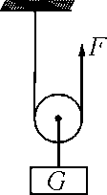
若实际作用于绳子的拉力为50N，这个滑轮的机械效率。(其中ρ_{铁}＝7.9×10³kg/m³，g取10N/kg)
解：滑轮的机械效率：η＝×100%＝×100%＝×100%＝×100%＝79%。
中考强化集训
(时间：60分钟 满分：100分)
1．(12分)(2015曲靖中考改编)在2014年索契冬奥会上我国运动员张虹获得1000m速滑冠军。
(1)若张虹滑冰时总质量为60kg，每只冰鞋与冰面接触面积为6cm²，当她双脚同时在冰面上滑行时对冰面的压强是多少？
解：p＝5×10⁵Pa

(2)运动员用力向后蹬冰面人就向前滑行，这个现象说明__力的作用是相互的__；滑行时冰鞋底部的冰刀与冰面间会形成一层水膜，这有利于__减小__接触面之间的摩擦。
2．(18分)(2015海南中考)海南环岛自行车赛引人瞩目。下表是制造赛车各种材料的技术指标。

材料技术指标 | 铬铝钢 | 铝合金 | 钛合金 | 碳纤维
性能(强度) | 强 | 较弱 | 较强 | 强
密度/(kg/m³) | 7.9×10³ | 2.9×10³ | 4.3×10³ | 1.6×10³
求：
(1)若车架的体积约为3×10^{－3}m³，则车架的最小质量是多大？
解：查表可知，符合车架材料的是碳纤维(ρ＝1.6×10³kg/m³)，车架最小质量是：m＝ρV＝1.6×10³kg/m³×3×10^{－3}m³＝4.8kg

(2)若整车和赛车手的总重为700N，车轮与地面的总接触面积为10^{－3}m²，请计算赛车手在比赛过程中对地面的压强。
解：赛车手在比赛过程中对地面的压强：p＝＝＝＝7×10⁵Pa

(3)若赛车手在某路段匀速直线行驶，30s通过450m的路程，所受阻力约为60N，求赛车手匀速行驶的功率是多少？
解：赛车手匀速行驶的功率：方法1：P＝＝＝＝900W；方法2：由于车做匀速直线运动，车在水平方向上受力平衡，所以有F_{车}＝f＝60N，W＝Fs＝60N×450m＝27000J，P＝＝＝900W；方法3：赛车的速度为：v＝＝＝15m/s，由于车做匀速直线运动，车在水平方向上受力平衡，所以有F_{车}＝f＝60N，P＝Fv＝60N×15m/s＝900W

(4)请说出赛车手在比赛过程中，用什么方法减小空气阻力提高成绩。(写出一种方法)
解：弓腰成流线型、穿赛车服(紧身衣)，减小受风面积等。

3．(15分)(2015曲靖麒麟五中模拟)如图所示，重力不计的木棒AOB可绕支点O无摩擦转动，木棒AB长为3m，均匀正方体甲的边长为10cm，物体乙的质量为5.6kg。当把甲、乙两物体用细绳分别挂在木棒的两个端点A、B上时，木棒在水平位置平衡，此时物体甲对地面的压强为3000Pa，支点O距A点1.6m。(g取10N/kg)求：
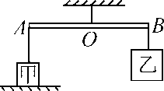
(1)物体乙受到的重力；
解：G_{乙}＝m_{乙}g＝5.6kg×10N/kg＝56N

(2)物体甲受到的支持力；
解：F_{支}＝F_{压}＝pS_{甲}＝3000Pa×(0.1m)²＝30N

(3)物体甲的密度。
解：由F_{甲}·l_{OA}＝F_{乙}·l_{OB}得：F_{甲}＝＝＝＝49N，G_{甲}＝F_{甲}＋F_{支}＝49N＋30N＝79N，ρ_{甲}＝＝＝＝7.9×10³kg/m³

4．(15分)(2015呼和浩特中考)一个重力为3N的实心铁块A，与一实心正方体木块B叠放在圆筒形容器底部，底部水平，如图所示。实心木块的密度为0.6×10³kg/m³，边长为10cm。(g取10N/kg)求：
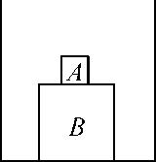
(1)实心木块的重力；
解：G_{B}＝ρ_{木}gL³＝0.6×10³kg/m³×10N/kg×10^{－3}m³＝6N

(2)实心木块对容器底部的压强；
解：p＝(G_{A}＋G_{B})/L²＝9N/10^{－2}m²＝900Pa

(3)若不断缓慢向容器中倒水，直到水注满容器；当木块稳定时，木块露出水面的体积。
解：设木块露出水面的高度为xm，G_{A}＋G_{B}＝ρ_{水}gL²(L－x)；x＝0.01m；V_{露}＝L²x＝(0.1m)²×0.01m＝10^{－4}m³＝100cm³。

5．(16分)(2015莱芜中考)如图所示是利用起重机打捞水中物体的示意图，吊臂前端由滑轮组组成，动滑轮总重300kg，绳重和摩擦不计。现在用此起重机从水中把质量为2×10³kg，体积为0.8m³的物体G匀速提起，滑轮组上钢丝绳拉力F的功率为3kW(g取10N/kg，ρ_{水}＝1.0×10³kg/m³)。求：
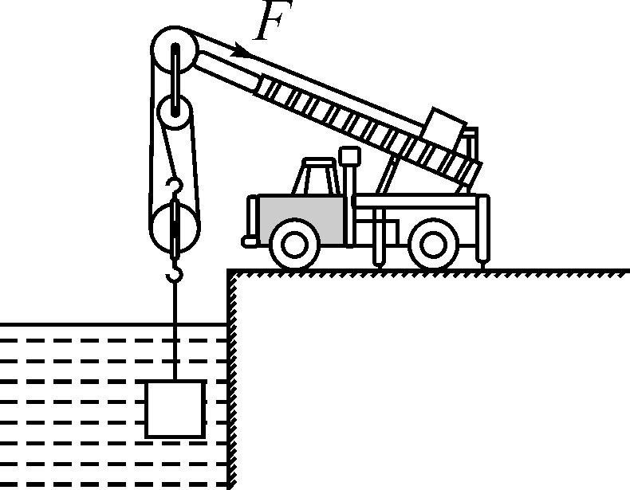
(1)物体完全浸没在水中时受到的浮力；
解：F_{浮}＝8×10³N

(2)物体离开水面前拉力F的大小；
解：F＝5×10³N

(3)物体离开水面前上升的速度；
解：v＝0.2m/s

(4)物体离开水面前，滑轮组的机械效率多大。
解：η＝80%

6．(9分)(2015太原中考)空气污染已成为全世界城市居民生活中一个无法逃避的问题，治理污染，人人有责，节能减排，从我做起。如图是小明家购置的新型能源轿车。假期全家驾车从太原到西安游玩，爱钻研的小明不仅收集了如下表所示的相关数据，并且还记录了轿车在高速公路上匀速行驶90km所用时间为1h。求：
(1)轿车(空载)停放在水平地面时对地面的压强(g取10N/kg)；
解：轿车对水平地面的压力F＝G＝mg＝1050kg×10N/kg＝1.05×10⁴N，轿车对水平地面的压强p＝＝＝7×10⁴Pa

(2)轿车在1h内牵引力做功的功率。
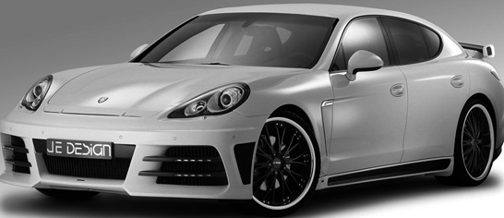

轿车质量(kg) | 1050
车轮与地面接触总面积(m²) | 0.15
太原到西安距离(km) | 600
行车15km耗天然气量(m³) | 1
匀速行驶时牵引力(N) | 2000
解：牵引力做功的功率P＝＝＝＝5×10⁴W

7．(15分)(2014昭通昭阳一中模拟)在建设机场的过程中，挖掘机发挥了重要的作用。在工程施工中使用的某型号挖掘机如图甲所示，它的有关数据如下表所示。挖掘机在运送砂土过程中，以2.4m/s的平均速度将装有1.8×10⁴N砂土的铲斗用4s从图乙中最低点A移到最高点B，接着再用2s沿水平方向移动4m将砂土卸到汽车上。求：
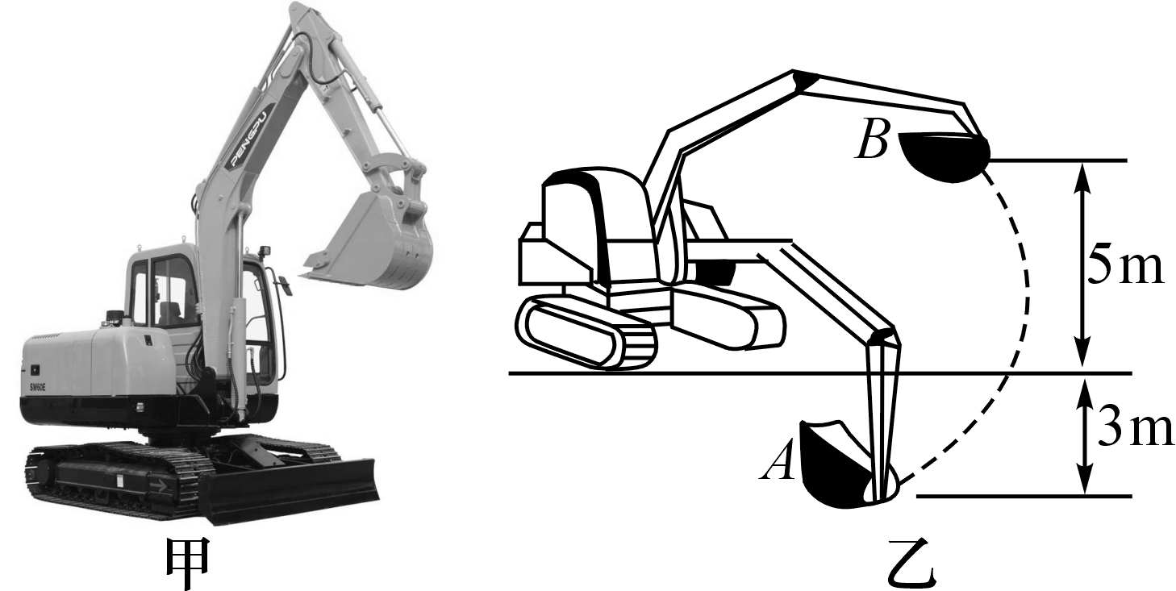

项目 | 数值
整机质量(kg) | 9000
发动机最大功率(kW) | 150
标准斗容(m³) | 1.2
两履带与地面接触的总面积(m²) | 4.5
(1)铲斗从A点移到B点经过的路程。
解：铲斗从A点移到B点的速度为v＝2.4m/s，时间为t＝4s，所以经过的路程为s＝vt＝2.4m/s×4s＝9.6m

(2)挖掘机静止且不工作时(如图甲所示)对水平地面的压强。
解：挖掘机静止且不工作时，对水平地面的压力F＝G＝mg＝9000kg×10N/kg＝9×10⁴N，接触面积S＝4.5m²，对地面的压强p＝F/S＝9×10⁴N/4.5m²＝2×10⁴Pa

(3)如果挖掘机在上述运送砂土过程中的平均功率为60kW，此过程挖掘机的机械效率。
解：挖掘机在运送砂土过程中，做的有用功W_{有用}＝Gh_{总}＝1.8×10⁴N×8m＝1.44×10⁵J，送料过程中挖掘机做的总功W_{总}＝P_{送}t_{总}＝6×10⁴W×6s＝3.6×10⁵J，该过程的机械效率η＝W_{有用}/W_{总}×100%＝1.44×10⁵J/(3.6×10⁵J)×100%＝40%。

